Как выбрать безопасные продукты на Пасху?
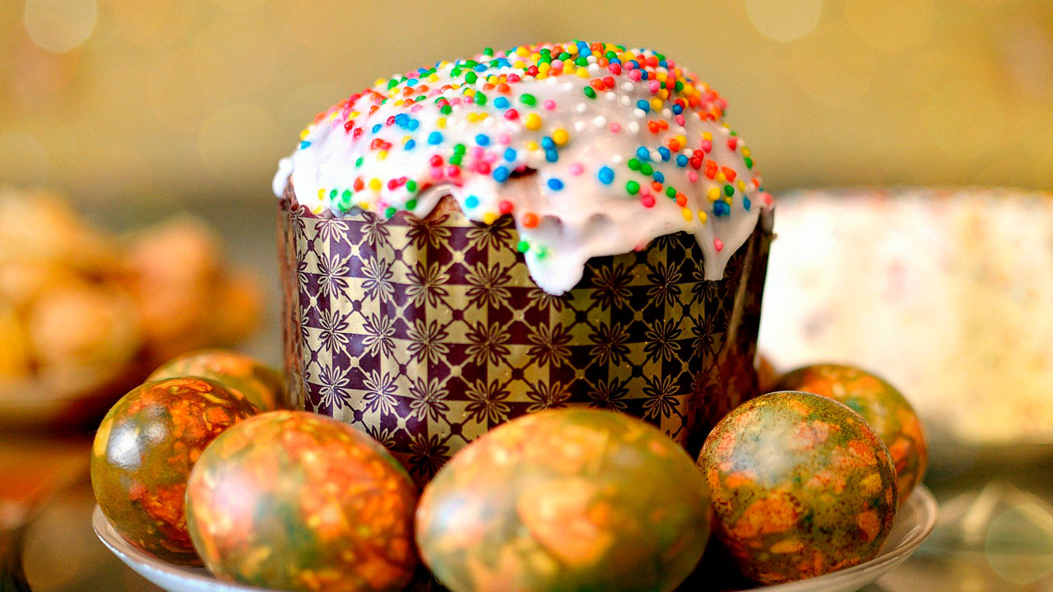
Приближается больший христианский праздник — Светлое Христово Воскресение, которое выпало в 2021 году на 2 мая. С ним связано множество традиций: необходимо навести порядок в доме, приготовить куличи и покрасить яйца на Пасху. В Роспотребнадзоре рассказали, как выбрать продукты.
Во время покупки яиц прежде всего важно посмотреть на период сортировки и то, как они выглядят. Поверхность должна быть гладкой, ровной и с равномерным окрасом, а форма — правильной.
На скорлупе не допускаются сколы и трещины, следы крови, перья и помет. В ведомстве предостерегают от приобретения яиц с рук и машин.

Правильные яйца: как выбрать продукты на Пасху 2021
Диетические яйца следует хранить до семи дней, столовые — от 8 до 25 дней. Для помытых срок сокращается до 12 дней максимум, а для вареных — до 36 часов. Держать их в любом случае нужно в холодильнике, чтобы не распространялись патогенные микроорганизмы.
Прежде чем готовить яйца, их нужно тщательно помыть, и делать это советуют с мылом. Время варки должно быть больше 10 минут после закипания — через столько погибают сальмонеллы, возбудители острой кишечной инфекции. При этом бактерии могут проникать через скорлупу, что повышает риск заражения желтка.
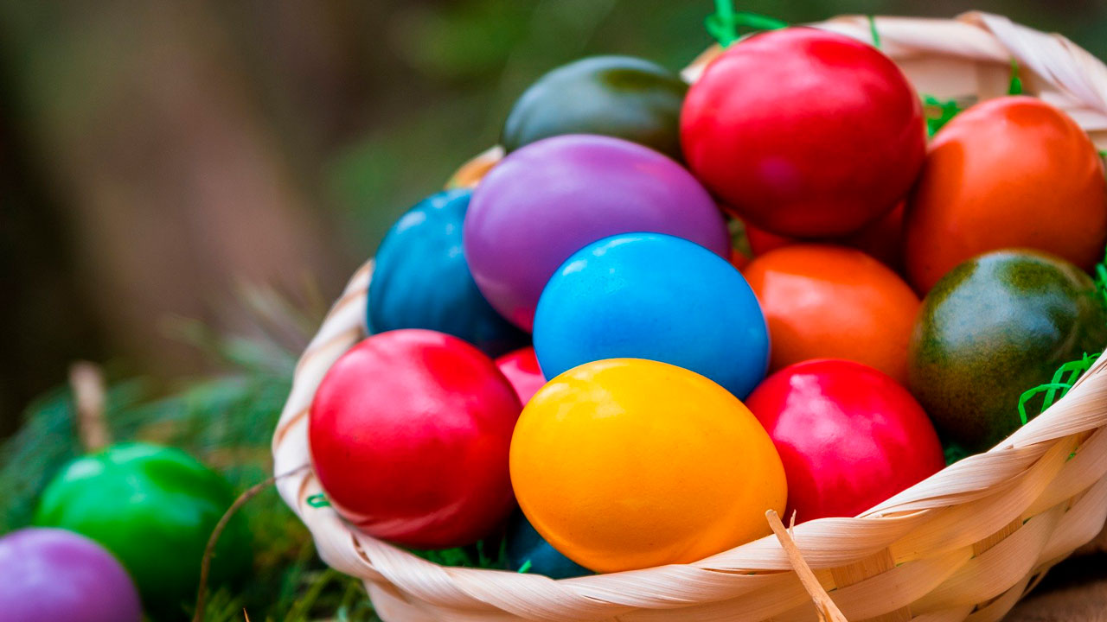
В ведомстве рекомендуют не есть яйца сырыми и отказаться от блюд с яйцами, не прошедшими термическую обработку, например, белковых кремов. Особенно речь идет о детях.
Красить яйца рекомендуют разрешенными для применения пищевыми красителями или в луковой шелухе.
Специалисты также дали советы по покупке творога и готового кулича.

Пасха из творога: как выбрать главный ингредиент
- Цвет у творога должен быть белый с кремовым оттенком. Запах у хорошего продукта — с кислинкой.
- Консистенция — мягкая, нежно-маслянистая и однородная.
- В нежирном продукте допускается небольшое количество сыворотки.
- Важно проверить герметичность упаковки.
- Маркировки «Творог» и «Творожный продукт» говорят о разных видах продукта.

Готовый кулич на Пасху: как выбрать
- Качественный продукт содержит натуральные компоненты: яйца, сливочное масло и сахар, а не яичный порошок, маргарин и подсластитель.
- Верхняя часть кулича должна быть сухой. Подмокшая говорит о том, что он может испортиться до того, как закончится срок годности.
- Куличи, посыпанные шариками, не следует давать детям. Подобной посыпкой можно подавиться. Лучше выбрать в качестве украшения миндальные хлопья или другие орехи.
- При отделке кулича глазурью не допускается липкость и белесый налет.
- Внизу и на боковых сторонах кулича не должно быть пустых и подгоревших мест, а также неровностей.

ИСТОЧНИК: https://www.cheltv.ru/kak-vybrat-produkty-na-pashu-2021/

